Relatório da 2ª Conferência Municipal do Meio Ambiente de Três Lagoas – MS

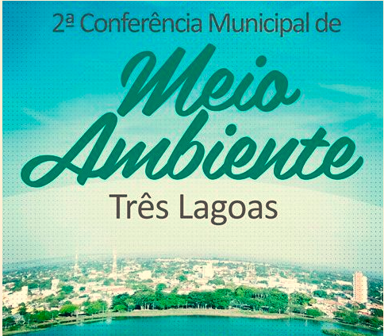

SUMÁRIO

- Apresentação............................................................................03
- Metodologia...............................................................................04

ANEXOS
Anexo I: Listas de presença.................................................................05
Anexo II: Propostas por eixo temático..................................................19
Anexo III: As 20 (vinte) propostas selecionadas para etapa estadual....23
Anexo IV: Relação dos delegados.........................................................26
Anexo V: Relatório fotográfico.............................................................29

- Apresentação
A conferência foi realizada em 29 de julho de 2013, das 07h00 às 17h00 no Campus I da UFMS, situada na Av. Capitão Olinto Mancini, nº 1662, Bairro Colinos, no município de Três Lagoas.
Às 07h00 iniciaram-se as inscrições e credenciamento dos participantes através de listas de presença por setor representado (sociedade civil, sociedade empresarial e poder público) e entrega dos crachás e material (pasta, bloco de papel, regulamento da conferência e caneta).
Em seguida, no auditório, formou-se a mesa de autoridades (Representantes do IMASUL de Três Lagoas e Campo Grande, Secretário Municipal de Meio Ambiente e Prefeita). Após o pronunciamento das autoridades foi ministrada a palestra “Resíduos Sólidos” pelo Sr. Lorivaldo de Paula, gerente de desenvolvimento e modernização do IMASUL.
Posteriormente houve um intervalo de 15 minutos para o coffee break, e em seguida foram apresentados aos participantes os eixos temáticos e a metodologia utilizada na discussão dos grupos de trabalho, juntamente com a aprovação do regulamento interno. Houve um intervalo de 01h30m para almoço.
No retorno dos trabalhos às 13h00 foi efetuada a divisão dos grupos por eixo temático. Cada grupo ocupou uma sala para debater o seu eixo temático, sendo que em cada sala havia um membro da comissão organizadora para coordenar a discussão e subsidiar os participantes na formulação das propostas. Esta etapa teve duração de aproximadamente 2 horas.
Após a formulação das propostas houve outro intervalo de 15 minutos para o coffee break. Em seguida, no auditório, foram apresentadas as propostas elaboradas por eixo temático, as quais foram fixadas em painéis para serem votadas por todos os participantes.
Durante a contagem dos votos às propostas, foram realizadas as inscrições e votação dos delegados municipais para a etapa estadual.
Depois de selecionadas pelos participantes as 20 (vinte) propostas, sendo 05 (cinco) por eixo, foram apresentadas à plenária juntamente com os 09 (nove) delegados eleitos, sendo 03 (três) por setor (sociedade civil, sociedade empresarial e poder público).
Às 17h00 deu-se o encerramento da 2ª Conferência Municipal de Meio Ambiente de Três Lagoas – MS.

- Metodologia
Os grupos de trabalho por eixo temático foram formados de acordo com a numeração marcada atrás dos crachás, totalizando em 04 (quatro) grupos. Em cada grupo foi escolhido 01 (um) facilitador e 01 (um) relator.
A discussão por eixo temático se deu através do processo de brainstorming, ou seja, técnica de dinâmica desenvolvida para explorar a potencialidade criativa de um grupo e, consequentemente auxiliar na formulação das propostas.
As propostas elaboradas em cada grupo foram transcritas em tarjetas de papel cartolina e coladas nos painéis de papel pardo fixadas na parede do auditório para melhor visualização.
Foram entregues para cada participante 10 (dez) adesivos para serem utilizados na votação das propostas. Assim, as proposta que obtiveram o maior número de adesivos, sendo 05 (cinco) por eixo, foram selecionadas para a etapa estadual.
O processo de eleição dos delegados foi realizado por meio de inscrição dos candidatos por setor representado (sociedade civil, sociedade empresarial e poder público). A votação aconteceu em 03 (três) fases, respeitando cada setor, sendo que em cada fase apenas os participantes daquele setor poderia votar no seu delegado representante.

Anexo I

Listas de presença
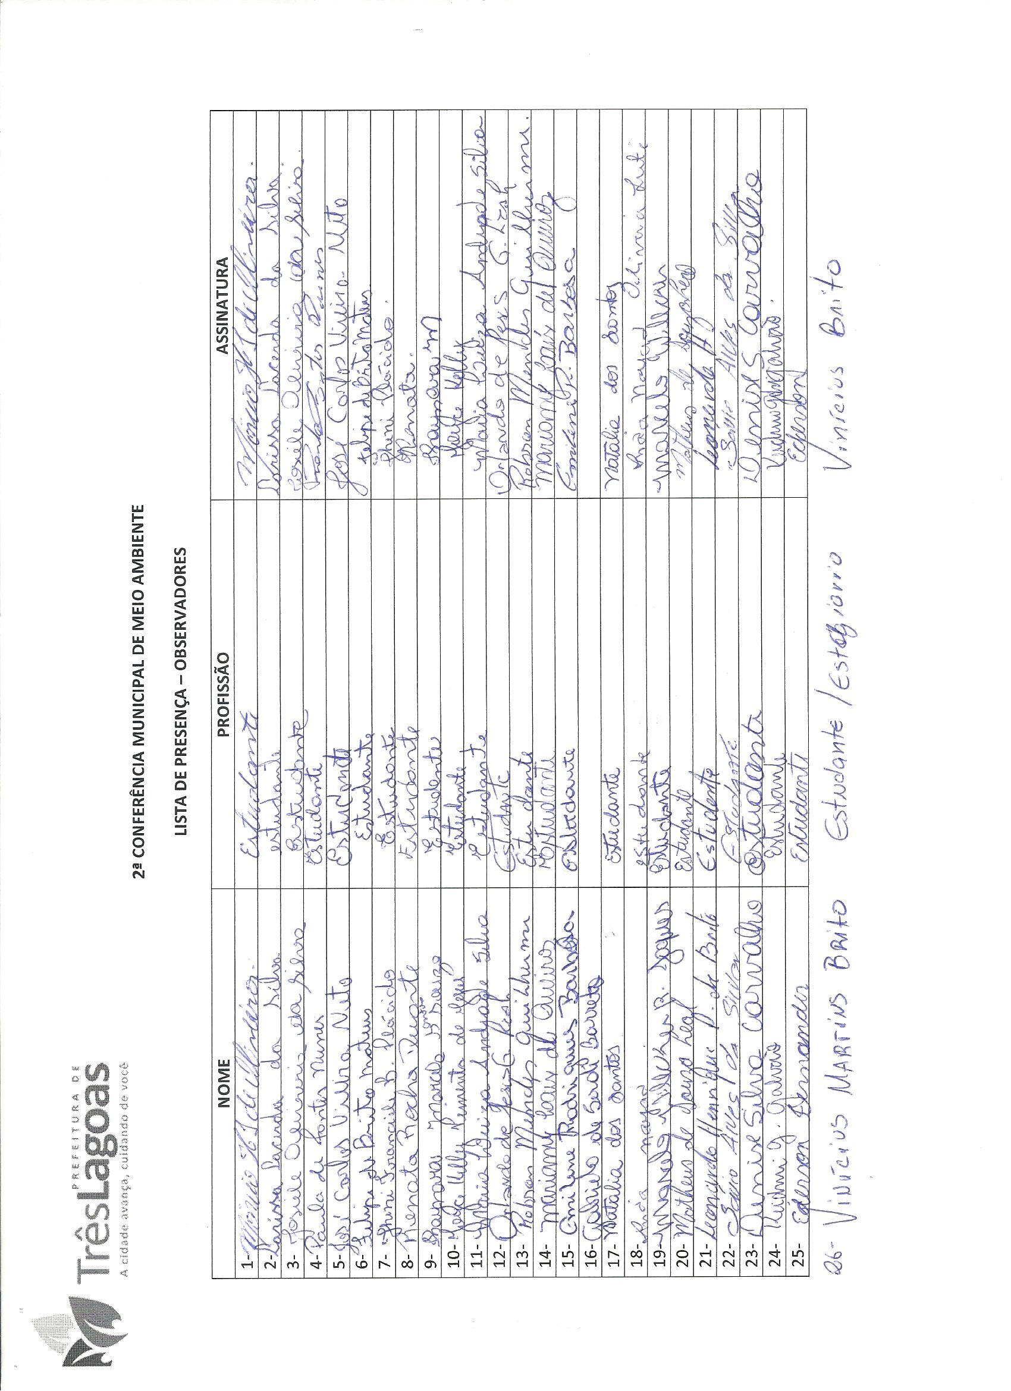

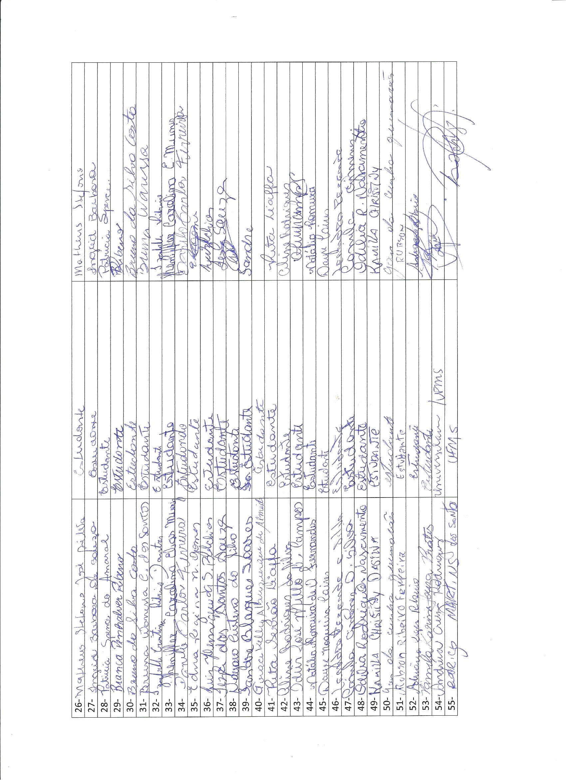

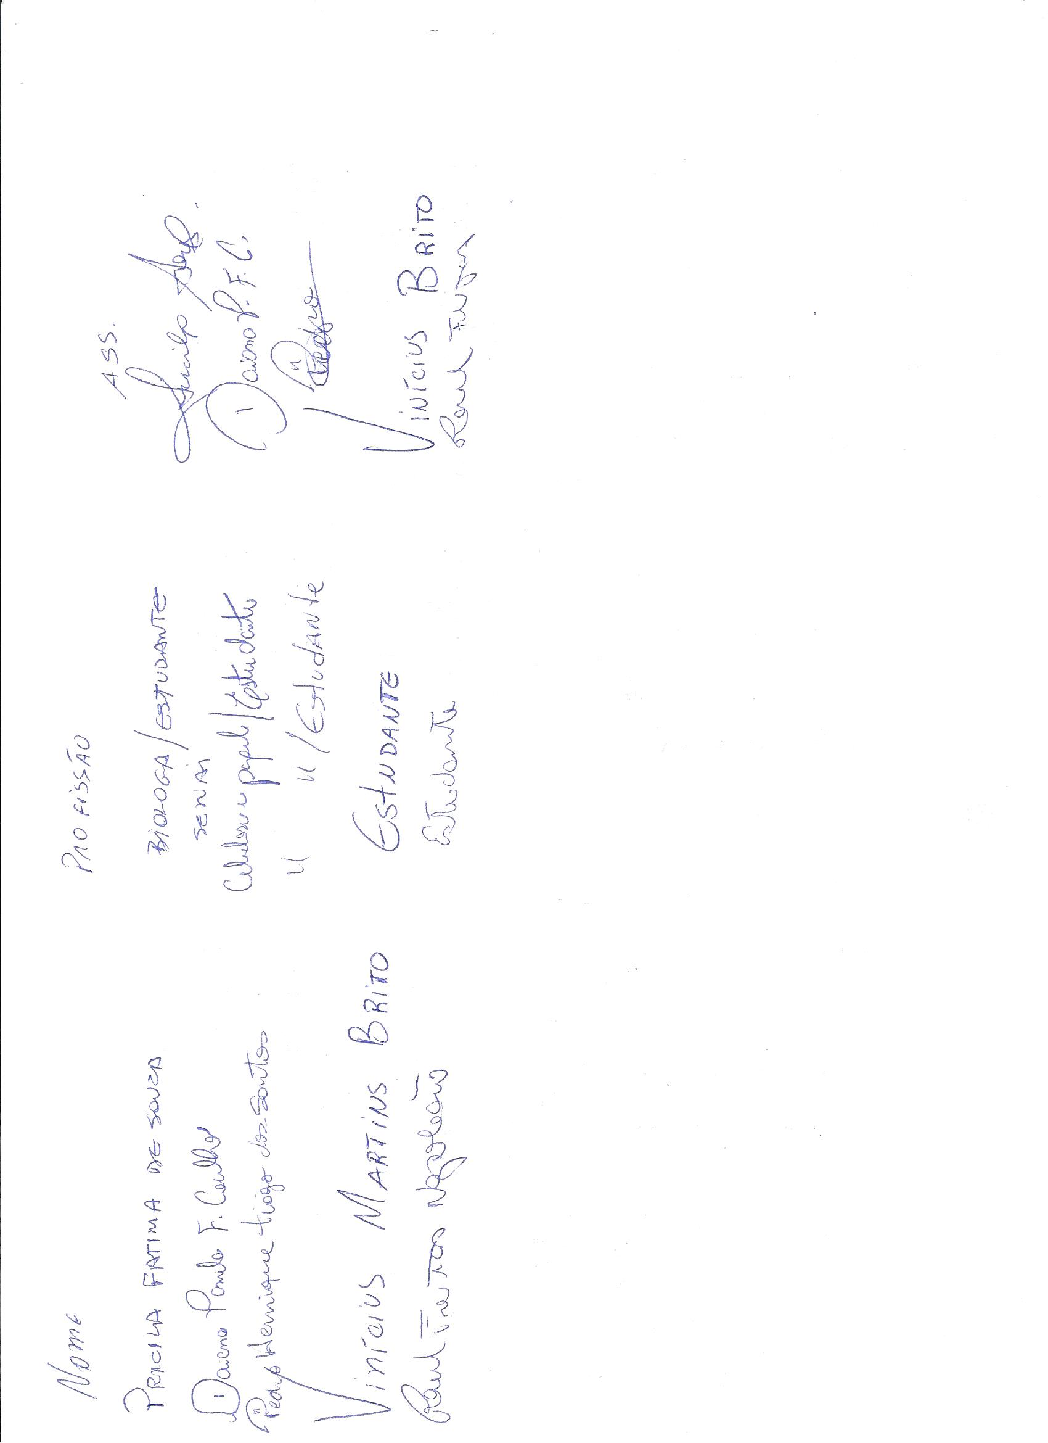

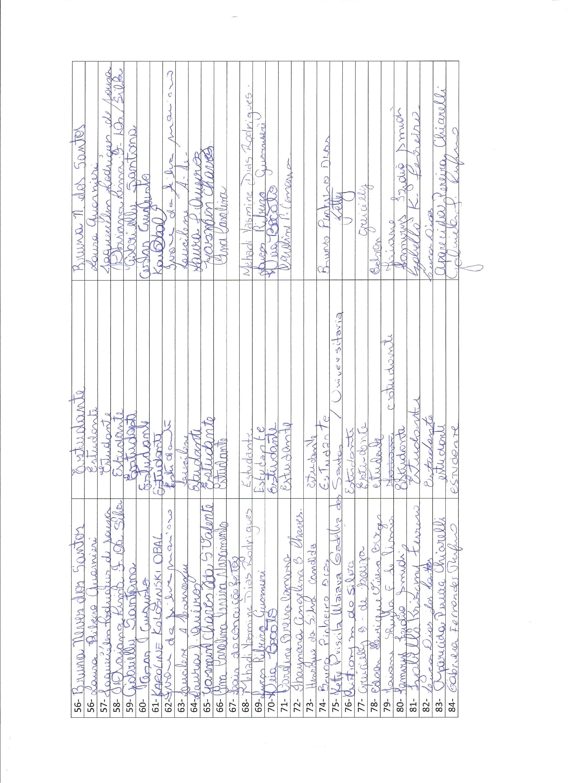

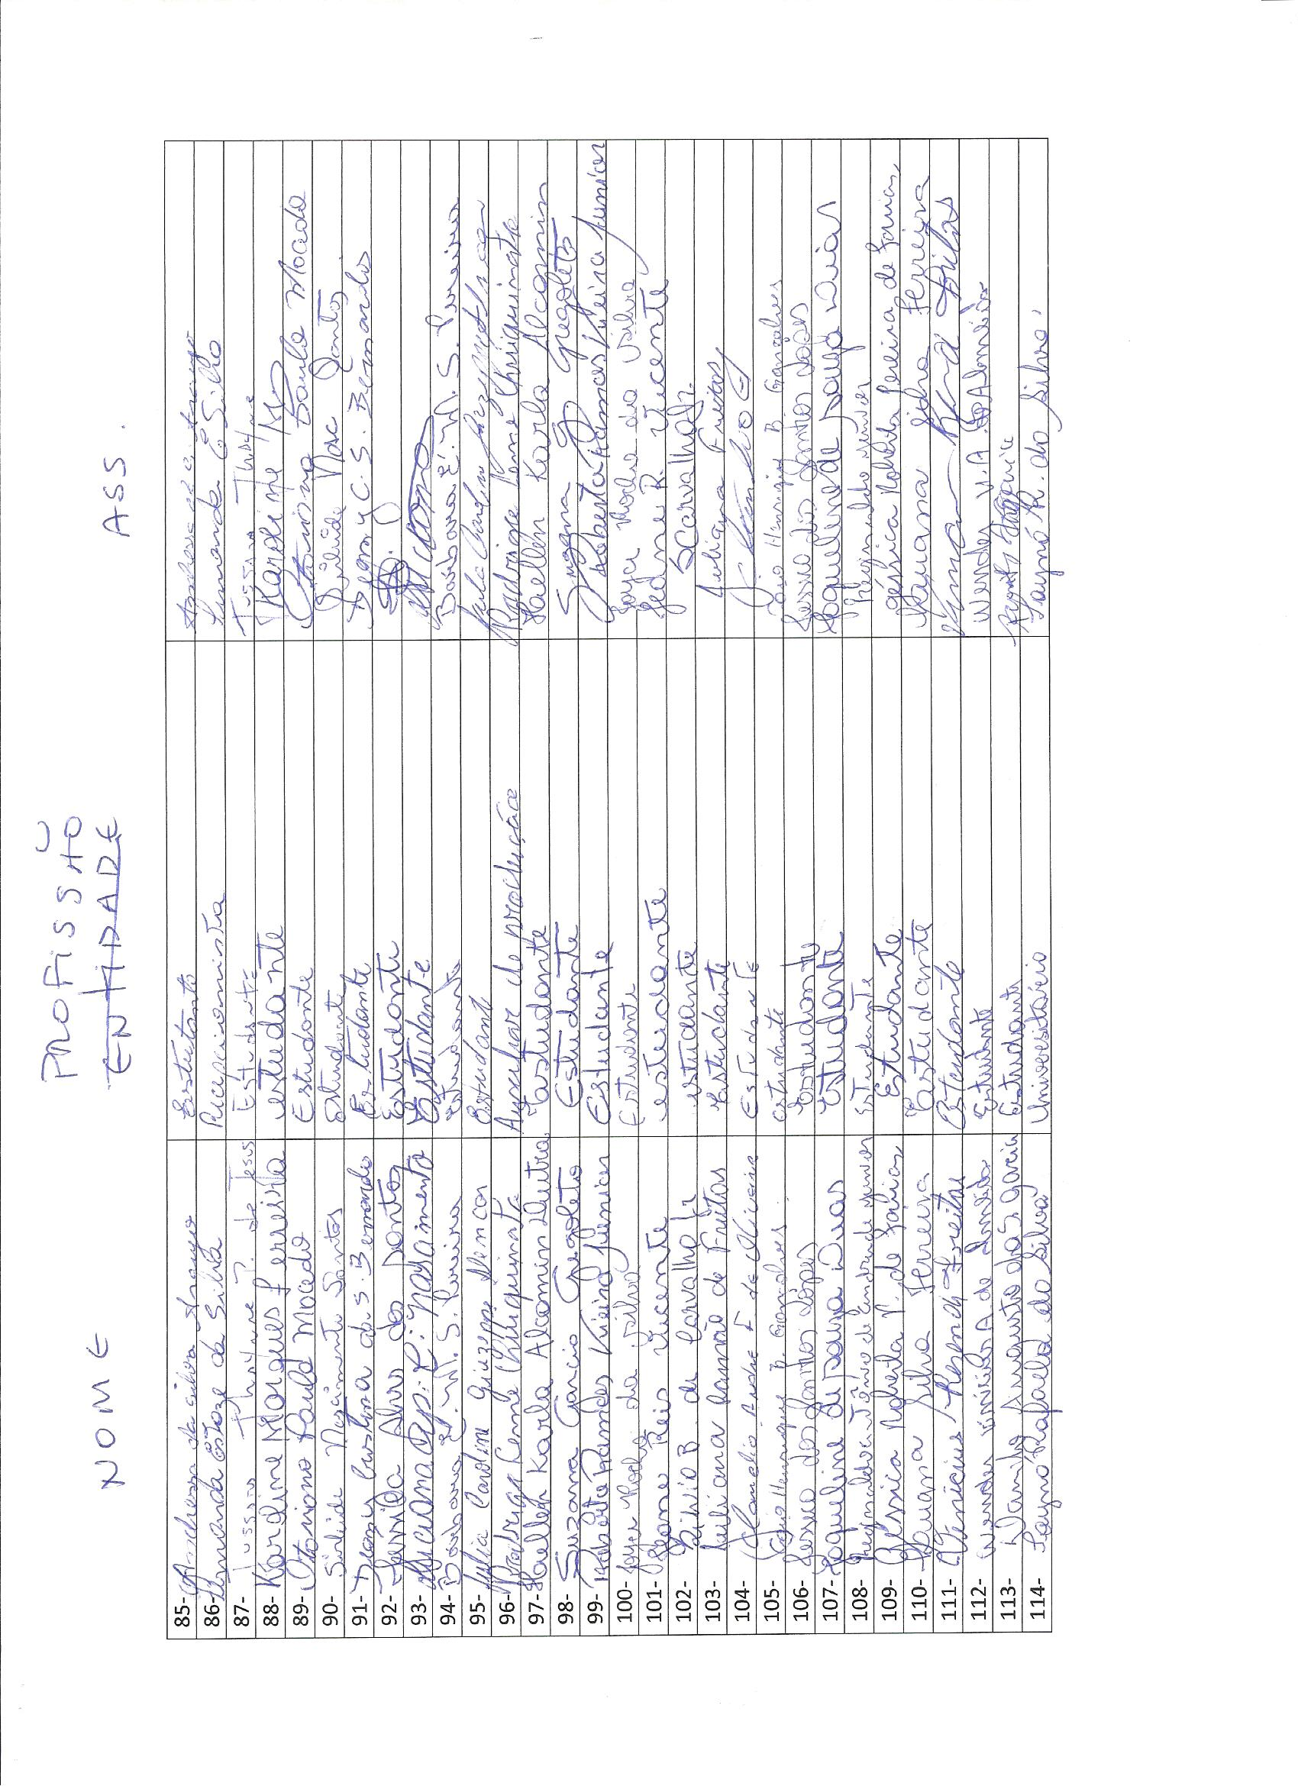

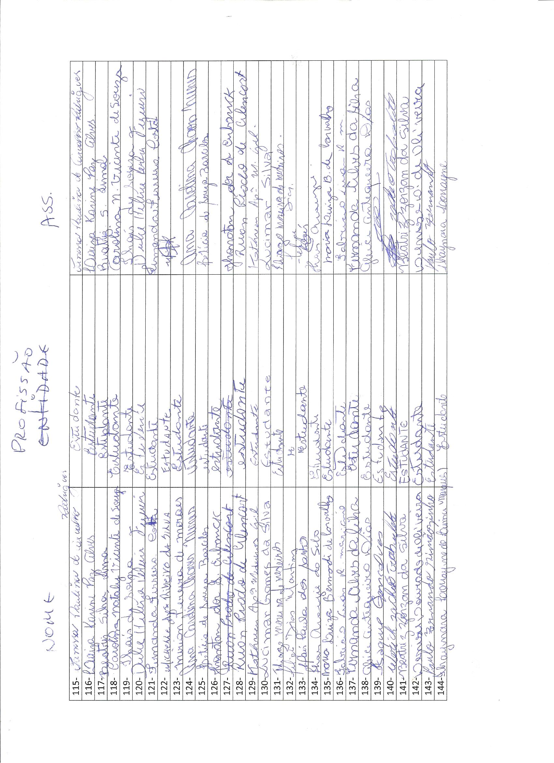

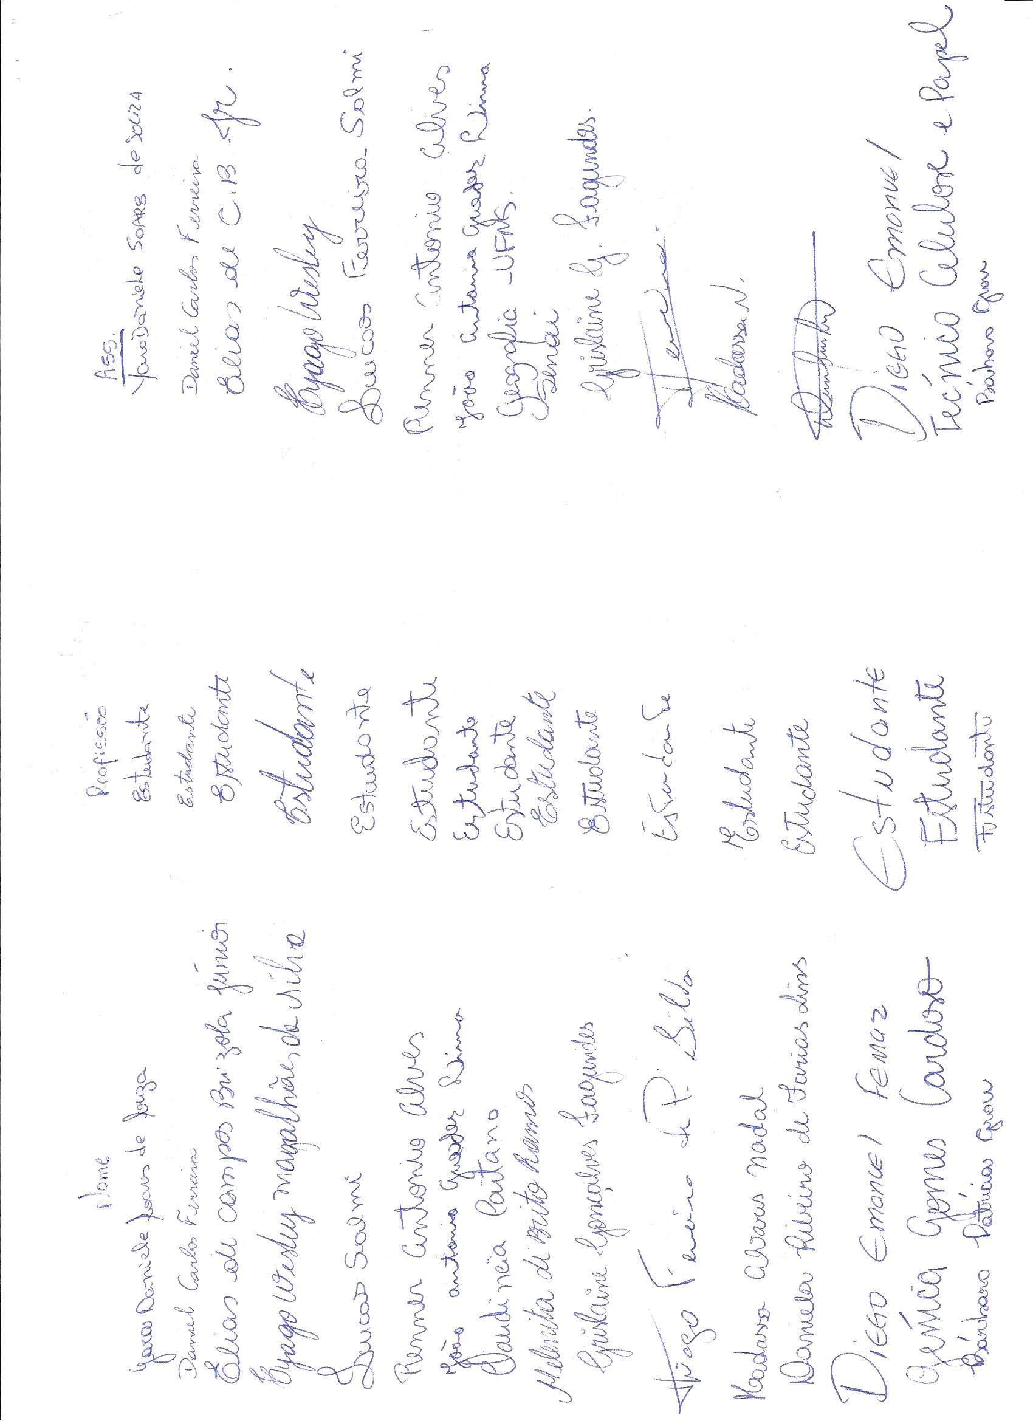

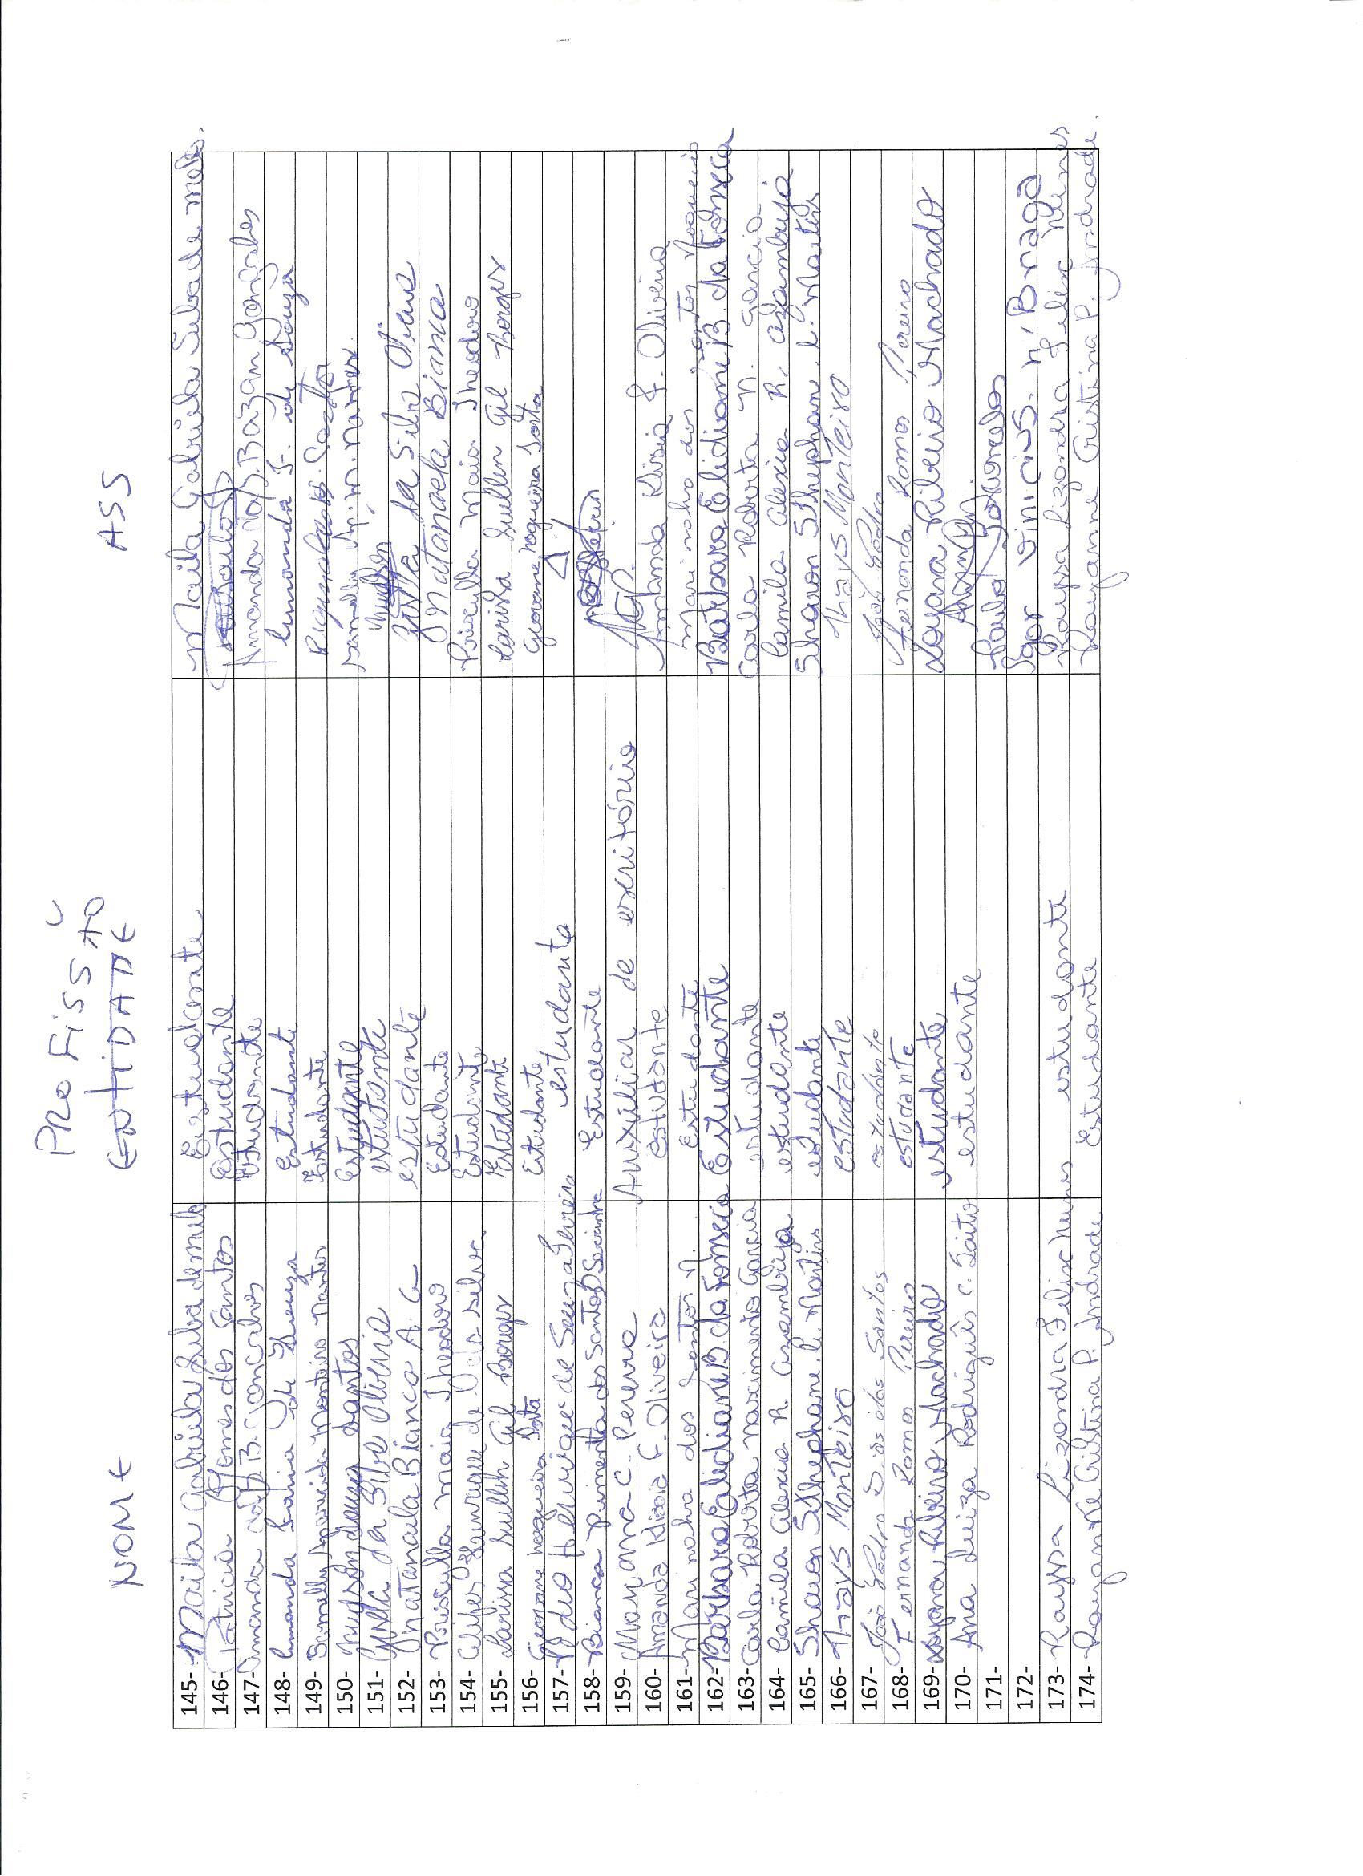

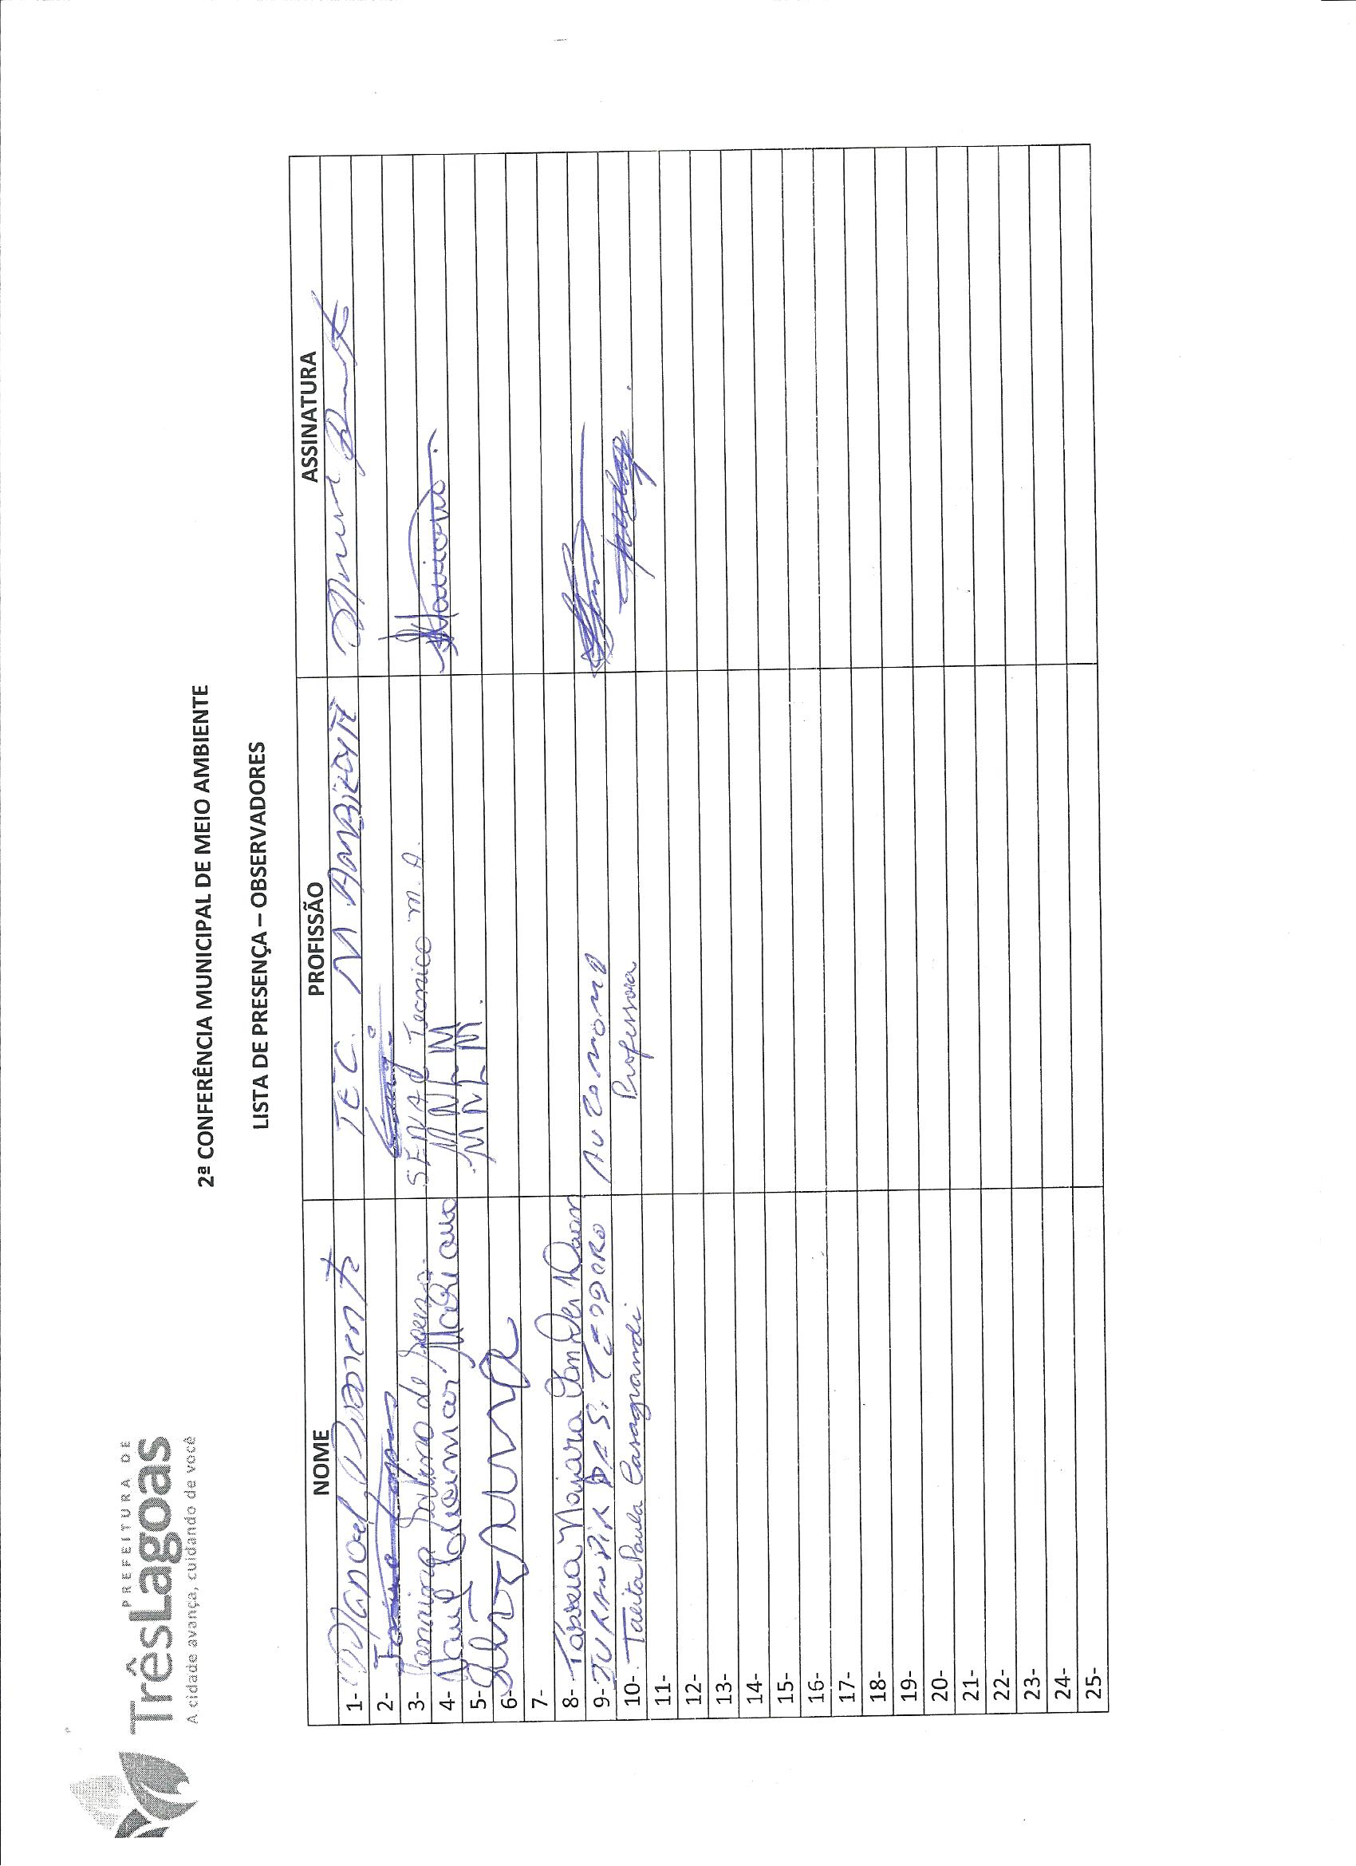

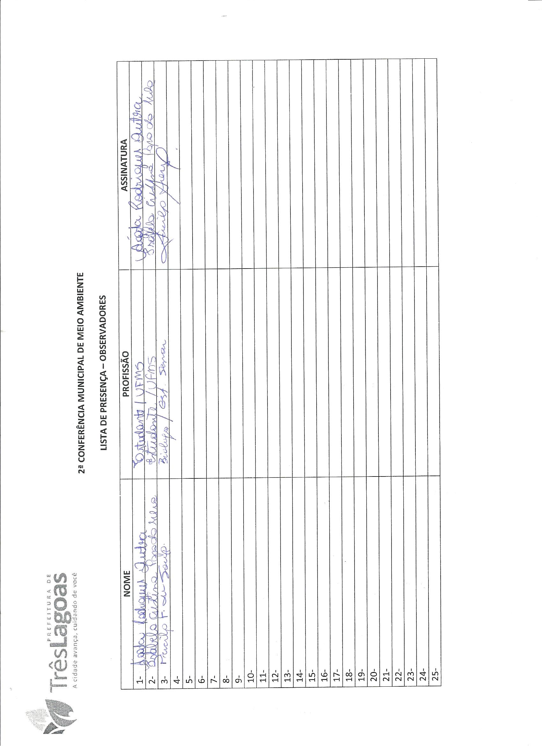

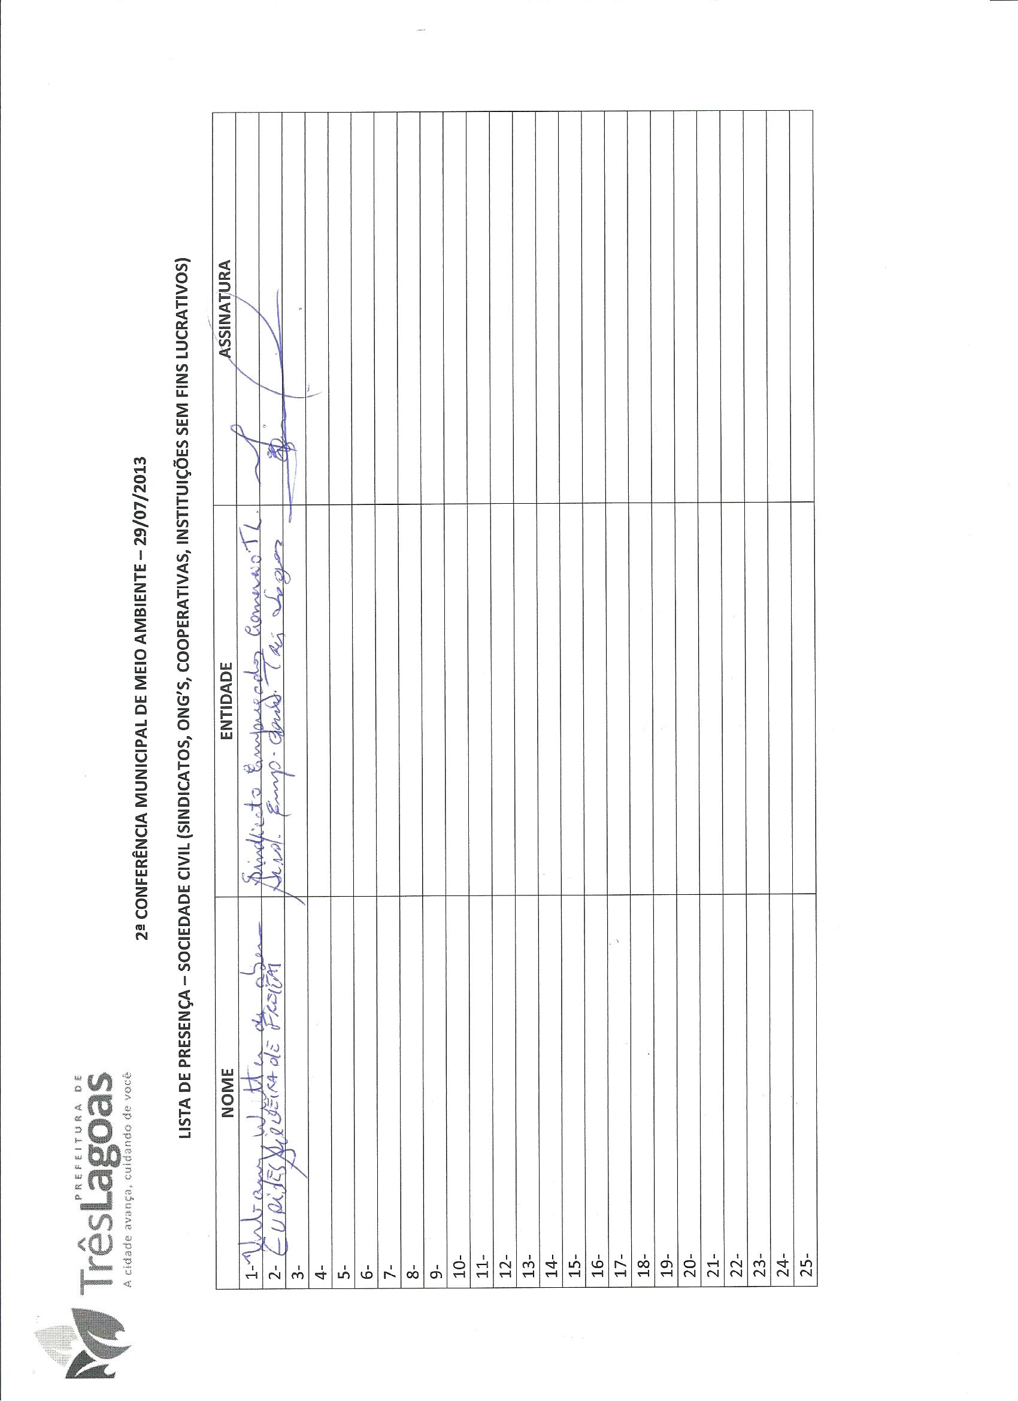

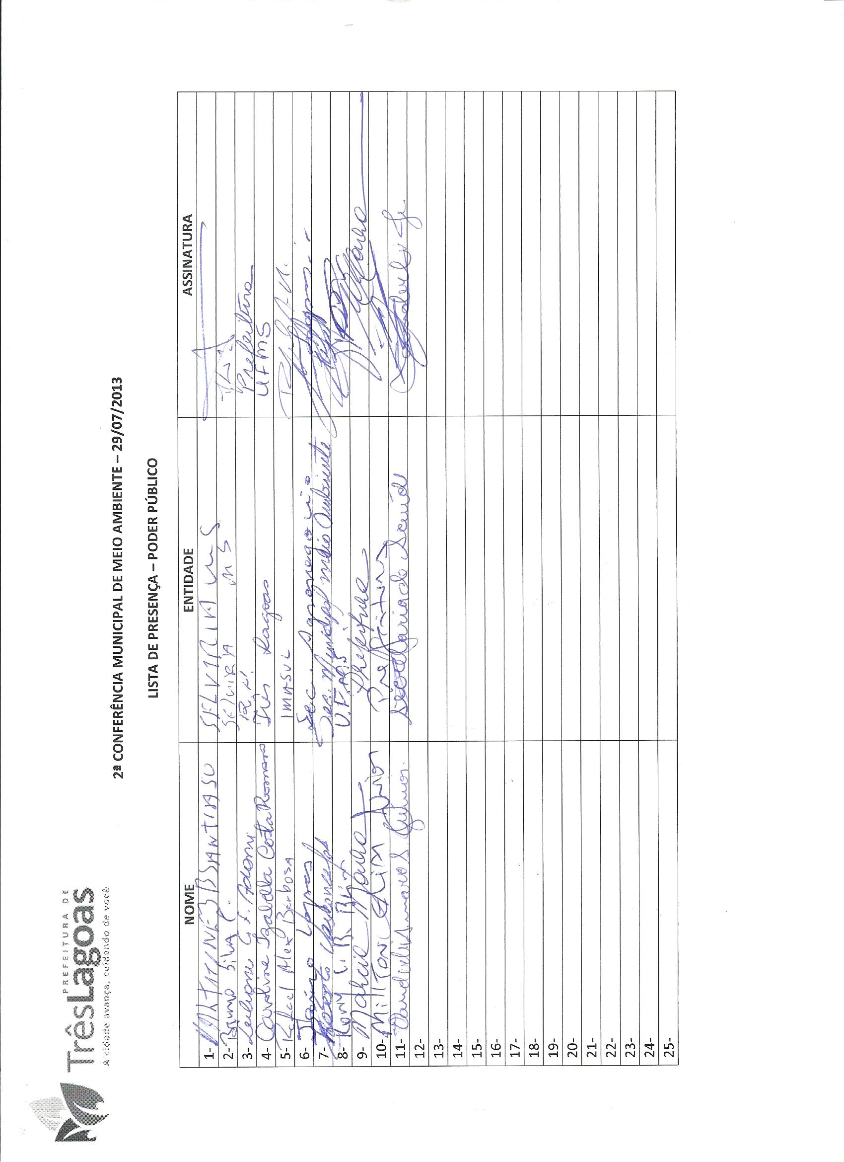

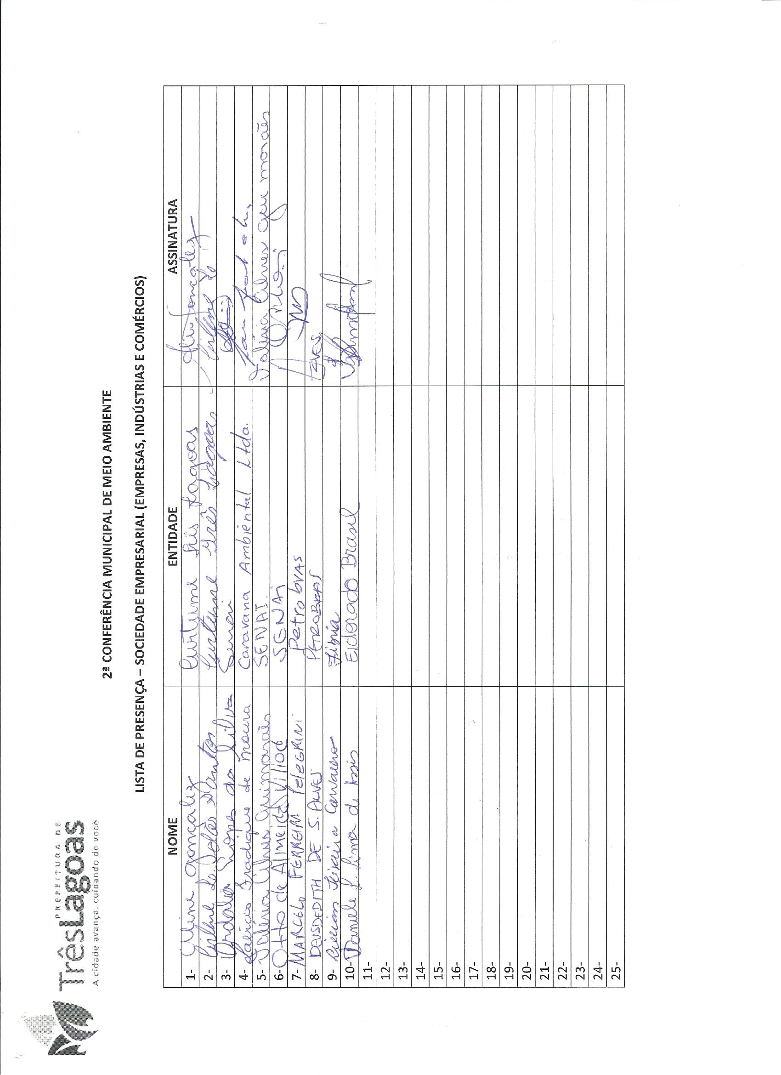

Anexo II

Propostas por eixo temático
Eixo I – Produção e consumo sustentáveis
- Reimplantar o uso de garrafas de vidro, como por exemplo, os refrigerantes de 1 litro retornável, uma ideia de mudança seria das caixas de leite tetra pak, que necessita de três matérias primas para produzir uma só (papel, alumínio e plástico). A embalagem de vidro tem maior facilidade em reciclar, reutilizar e reaproveitar. Mitigando a extração de matéria prima.
- Reaproveitamento de materiais recicláveis para confeccionar brinquedos para crianças em abrigos.
- As empresas deveriam investir e apostar no Ecodesign, pois ao invés de jogar fora o consumidor usaria a embalagem em sua casa.
- Adoção de meios alternativos que exigem mais investimentos juntamente com mais pesquisas científicas, mas que causam muito menos impacto ambiental.
- Elaboração de leis que proíbam a utilização de sacolas plásticas em supermercados.
- Incentivar as empresas e consumidor a levarem seus produtos domésticos usados na compra de novos, obtendo um desconto significativo.
- Cada bairro monta uma associação de moradores, onde eles façam uma coleta seletiva, escolham um dia da semana para isso, e eles levam para as empresas os materiais para que eles possam comprar e dar o destino certo, e o dinheiro arrecadado vai para o próprio melhoramento do bairro.
- Programa de educação ambiental (nas escolas, projetos nos bairros e outros). Colocar nomes nos recipientes de lixo reciclado.
- Redução da utilização de copo descartável. Implantar uma lei que obriga toda empresa com número superior a 100 colaboradores a não utilizar copos descartáveis. Disponibilizar canecas para os funcionários. Instituir na prefeitura, órgãos públicos, escolas, academias, empresas privadas.
- Incentivar as indústrias a pratica da simbiose industrial e modificar em seus processos para menor geração de resíduos.
- A proposta é um posto de coleta regional, destinado aos resíduos sólidos que possam ou não ser reaproveitados e serem descartados de maneira correta e segura.
- O gerador de resíduos que manusear de forma devida seu resíduo obterá um compensatório por meio de uma diminuição no IPTU.
Eixo 2 – Redução dos impactos ambientais
- Recuperar áreas degradadas (APP, RL).
- Investir na fiscalização para inibir descarte de resíduos.
- Parceria poder público/privado para disseminação da Educação Ambiental nas escolas.
- Implantar coleta seletiva.
- Instituir pontos de coleta voluntária (seco/úmido).
Eixo 3 – Geração de emprego e renda
- Que o Estado e a iniciativa privada capacitem mais pessoas (técnicos) para atuarem na dimensão ambiental e com isso gerar mais emprego.
- Criar oficinas nas comunidades como estímulo a produção de emprego e a renda, capacitando aqueles que querem trabalhar com resíduos sólidos.
- Transformar resíduos sólidos em meios economicamente viáveis. Obras de arte e outras mercadorias.
- Garantir que as cooperativas tenha técnico de segurança e/ou ambiental para apoiar o trabalho dos catadores.
- Que os catadores sejam qualificados para atuarem, também, como agente de educação ambiental. Darão palestras nas comunidades e no seu próprio ambiente de trabalho.
- Que o estado apoie a criação de cotas, nas empresas, para os catadores. Isso gera emprego e inclusão social.
- Criar uma cooperativa de catadores de resíduos sólidos para aproveitar o potencial desse material, e ao mesmo tempo gerar emprego e renda.
Eixo 4 – Educação ambiental
- Implementação da Lei que pune populares que ateiam fogo em seus rejeitos e aqueles que escoam seus esgotos em vias públicas.
- Visita de técnicos nas escolas, para sanar dúvidas em relação ao desenvolvimento sustentável.
- Implementar no sistema de ensino o tema consciência ambiental.
- Implementação de um programa permanente nas rodovias estaduais no quesito rejeitos. Politica Pública.
- Usar os grupos de teatros como meio de instrução.
- Estruturar um programa de ações que utilizem o adubo orgânico como fonte de húmus para hortas. Adaptar os locais onde serão executados: unidades escolares e industriais.
- Implantação da coleta seletiva.
- A elaboração e implantação de um programa de educação permanente no quesito descarte inadequado de rejeitos.
- Palestra em comunidades.
- Complementação da Lei Municipal de resíduos sólidos no quesito: Construção civil (resíduos da construção), Locais onde são temporariamente armazenados (caçamba).

Anexo III

As 20 (vinte) propostas selecionadas para etapa estadual
1 - Garantir que as cooperativas tenha técnico de segurança e/ou ambiental para apoiar o trabalho dos catadores;
2 - Redução da utilização de copo descartável. Implantar uma lei que obriga toda empresa com número superior a 100 colaboradores a não utilizar copos descartáveis. Disponibilizar canecas para os funcionários. Instituir na prefeitura, órgãos públicos, escolas, academias, empresas privadas;
3 - Implementação de um programa permanente nas rodovias estaduais no quesito rejeitos. Politica Pública;
4 - Elaboração de leis que proíbam a utilização de sacolas plásticas em supermercados;
5 - Implementar no sistema de ensino o tema consciência ambiental;
6 - Visita de técnicos nas escolas, para sanar dúvidas em relação ao desenvolvimento sustentável;
7 - Implementação da Lei que pune populares que ateiam fogo em seus rejeitos e aqueles que escoam seus esgotos em vias públicas;
8 - Usar os grupos de teatros como meio de instrução;
9 - Que os catadores sejam qualificados para atuarem, também, como agente de educação ambiental. Darão palestras nas comunidades e no seu próprio ambiente de trabalho;
10 - O gerador de resíduos que manusear de forma devida seu resíduo obterá um compensatório por meio de uma diminuição no IPTU;
11 - Criar oficinas nas comunidades como estímulo a produção de emprego e a renda, capacitando aqueles que querem trabalhar com resíduos sólidos;
12 - As empresas deveriam investir e apostar no Ecodesign, pois ao invés de jogar fora o consumidor usaria a embalagem em sua casa;
13 - Que o Estado e a iniciativa privada capacitem mais pessoas (técnicos) para atuarem na dimensão ambiental e com isso gerar mais emprego;
14 - A proposta é um posto de coleta regional, destinado aos resíduos sólidos que possam ou não ser reaproveitados e serem descartados de maneira correta e segura;
15 - Que o estado apoie a criação de cotas, nas empresas, para os catadores. Isso gera emprego e inclusão social;
16 - Recuperar áreas degradadas (APP, RL);
17 - Investir na fiscalização para inibir descarte de resíduos;
18 - Parceria do poder público/privado para disseminação da Educação Ambiental nas escolas;
19 - Implantar coleta seletiva;
20 - Instituir pontos de coleta voluntária (seco/úmido).

Anexo IV

Relação dos delegados eleitos:
Sociedade Civil:
- Titulares:
- Odeir José Mello de Campos
Tel: (67) 9122-8899
Email: odeirmello@bol.com.br
- Thaynara Angelina Batista Chaves
Tel: (67) 9148 – 9875
Email: thaynarinha_angelina@hotmail.com
- Bianca pimenta dos Santos Serrinha
Tel: (67) 3524-9987
Email: w.bianca@hotmail.com
- Suplentes:
- Alifes Henrique de O. da Silva
Tel: (67) 9215-7815
Email: alifes_tl@hotmail.com
- Marcelo Willcker R. Jaques
Tel: (67) 9163-4830
Email: willcker_3lagoas@hotmail.com
- Mirian Pereira de Moraes
Tel: (67) 9163-3453

Sociedade Empresarial:
- Titulares:
- Valéria Alves Guimarães
Tel: (67) 9210-6375
- Aline Gonçalez da Silva
Tel: (67) 3509-7016
- Cirlene Laurentino dos Santos
Tel: (67) 9206-1495
- Suplente:
- Agatha Comineti
Tel : (67) 8135-8288
Email: agatha@petrobras.com.br

Poder Público:
- Titulares:
- Maysa Queiroz da Costa
Tel: (67) 3929-1852
Email: semads@treslagoas.ms.gov.br
- Jenir Neves Silva
Tel: (67) 3929-9965
Email: semap@treslagoas.ms.gov.br
- Vanderlei Amaro da Silva Junior
Tel: (67) 9247-0127
Email: prsh2011@live.com

Anexo V

Relatório fotográfico

